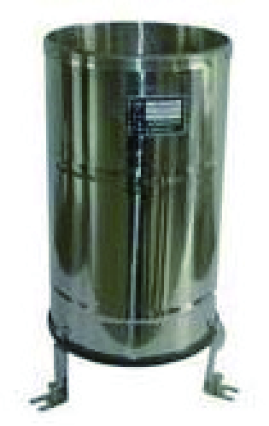
SL3-1翻斗式雨量桶

SL3-1雨量桶适用于气象台(站)、水文站、环保、防汛排涝以及农、林等有关部门，用来
测量降雨量、降雨强度，输出机械触点信号（干簧继电器）。

技术参数
- 承水口径：200mm
- 降雨强度：0~4mm/min
- 分辨率：0.1mm
- 精确度：±4%mm
备注：感应器采用翻斗，且是上下翻斗，测量精度高，其外壳采用不锈钢材料，美观耐用，由感应器干簧开关送出开关信号。
结构原理
传感器----有承水器、上翻斗、计量翻斗、计数翻斗等构成（见图一），其工作过程是：雨水由承水口汇集，进入上翻斗。上翻斗的作用是使降水强度近似大降水强度，然后进入计量翻斗计量，计量翻斗翻动一次为0.1毫米降水量。随之雨水由计量翻斗倒入计数翻斗。在计数翻斗的中部装有一块小磁钢，磁钢的上面装有干簧开关，计数翻斗翻转一次，则开关闭合一次，由于开关的闭合送出一个信号。输出信号由红黑接线柱引出。

